Úkoly – Anglický jazyk Kumstát
práce od 4.5 do 8.5. 2020

6. ročník -1.skupina
Učebnice str. 60
Na této straně mrkněte na kvíz s názvem Record breakers. Zkuste si kvíz vypracovat. Objevují se v něm otázky za použití 3. stupně přídavných jmen. (nejdelší, největší, atd.)
Dále na straně 61 cvičení 2 oddíl c – vystupňujte do sešitu uvedená přídavná jména. Dalším úkolem bude cvičení na str. 61/cv. 5 – do sešitu – napiš věty podle pravdy. První větu vynechte – těžko nyní v této situaci zjistíme kdo je nejmladší u nás ve skupině
Ještě si prosím všichni prohlédněte následující odkaz: Znovu procvičte stupňování.
https://www.umimeanglicky.cz/cviceni-adjectives-comparative-superlative
Nyní se podíváme do pracovního sešitu:
Nalistujte stranu 44 a na ní vypracujte všechna cvičení. První se týká reálii Velké Británie. Vzpomeneme si na to, že oficiální název země je The United Kingdom of Great Britain and Northern Ireland.
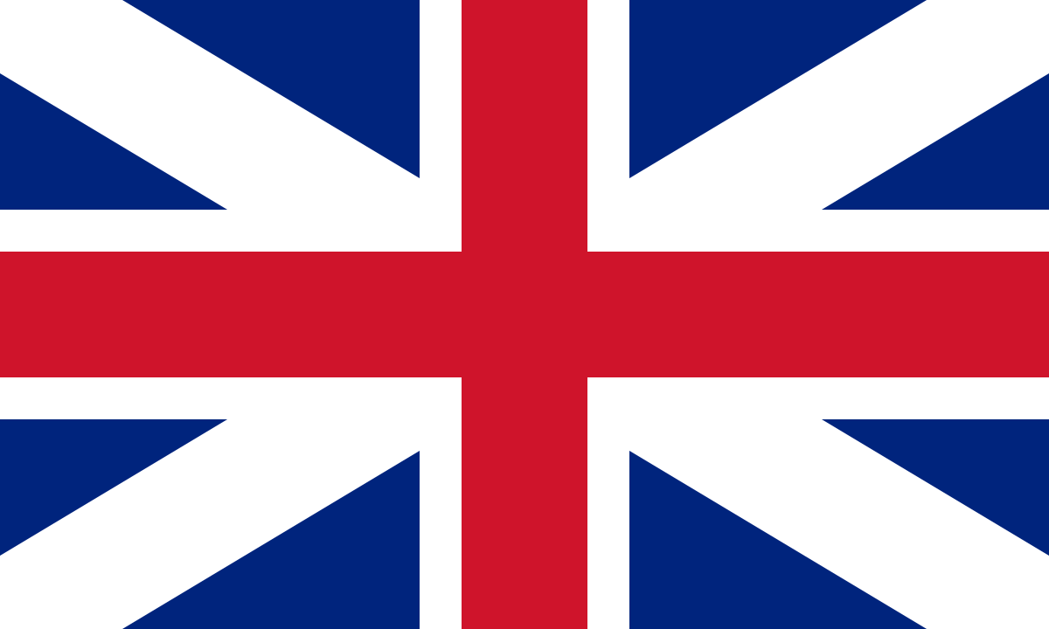
Podobně jako Česká republika, která se skládá z Čech, Moravy a Slezska, tak územní členění je i ve Velké Británii. Dělíme ji na 4 části: England (Anglie), Wales, Scotland (Skotsko) a the Northern Ireland (Severní Irsko). Neplést s Irskem, to je samostatná země nepatřící do tohoto celku!!!! Všechny státy mají svá hlavní města. Anglie – Londýn, Wales – Cardiff, Skotsko – Edinburgh, Severní Irsko – Belfast.
Tyto územní celky právě použijete ve cvičení 1 na str. 44.
Dále prosím dodělejte zbylá cvičení.

